GƯƠNG SÁNG HỌC TRÒ- NGƯỜI ĐỘI VIÊN ƯU TÚ

Sinh thời Bác Hồ kính yêu đã phát động phong trào “Nghìn việc tốt”: “Mỗi người tốt, mỗi việc tốt là một bông hoa đẹp. Cả đất nước ta là một rừng hoa đẹp”. Cho đến nay, đã có không ít tấm gương “Người tốt việc tốt” trên cả nước. Nhiều trong số đó là các em học sinh, những chủ nhân tương lai của đất nước. Vương Khánh Linh - học sinh lớp 4A1, trường Tiểu học Giang Biên, Long Biên, Hà Nội là một tấm gương sáng về “Người tốt, việc tốt” đáng được biểu dương.

Sinh ra và lớn lên trong một gia đình có truyền thống hiếu học và sự giáo dục tốt của bố mẹ, ngay từ nhỏ Khánh Linh là một em bé ngoan ngoãn và rất thông minh. Em học đều tất cả các môn và luôn chuẩn bị kĩ bài ở nhà trước khi đến lớp. Em vào học đầy đủ và đúng giờ, thực hiện nghiêm túc nội quy học tập. Giờ học nào em cũng hăng hái giơ tay phát biểu xây dựng bài. Khánh Linh luôn chăm chú nghe giảng, những kiến thức nào chưa hiểu em hỏi thầy cô ngay để có thể hiểu rõ hơn về những kiến thức đó, cũng như để mở rộng thêm tầm hiểu biết của mình. và thường xuyên có sự phản hồi tích cực trong học tập.

Khánh Linh rất dịu dàng, tốt bụng, luôn lắng nghe và tôn trọng ý kiến các bạn trong lớp nhưng cũng rất cương trực, thẳng thắn với những quyết định em cho là đúng. Em còn đưa ra lý lẽ cho những ý kiến đó để mọi người hiểu và đồng tình với mình.Chính vì vậy, em luôn được các bạn tín nhiệm và bầu là lớp trưởng suốt bốn năm học qua. Trong mắt các bạn cùng lớp, Khánh Linh luôn là một bạn lớp trưởng gương mẫu, trách nhiệm, nhiệt tình. Nhờ có em mà các phong trào của lớp luôn rất sôi nổi và hiệu quả. Ba năm học liền em đều đạt danh hiệu: “Hoàn thành xuất sắc các nội dung học tập và rèn luyện”.

Trong năm học 2021- 2022, dịch bệnh covid vẫn diễn biến rất phức tạp, các bạn học sinh vẫn chưa thể đến trường nhưng với sự tự tin, ý thức trách nhiệm của người học sinh bản thân cô giáo và các bạn trong lớp rất hài lòng về gương sáng học trò như Linh. Ngoài thành tích học tập tốt, em còn là một học sinh tích cực tham gia các hoạt động của nhà trường phát động như cuộc thi vẽ tranh Toyota- chiếc ô tô mơ ước của em; em tham gia những hoạt động bảo vệ môi trường phòng tránh rác thải nhựa,...Em là một gương sáng học trò- không chỉ là niềm tự hào của bố mẹ, thấy cô và cả các bạn cùng trang lứa.

Sau đây là một số hình ảnh về em Vương Khánh Linh
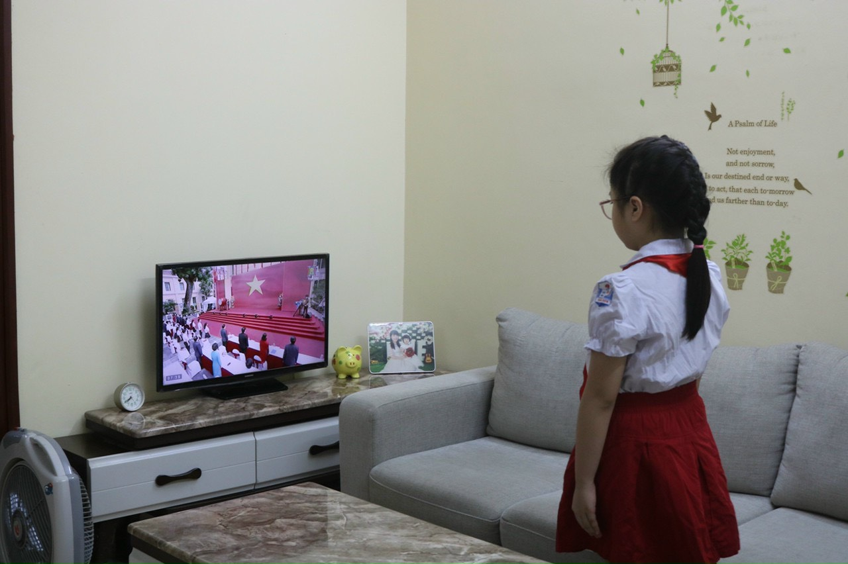
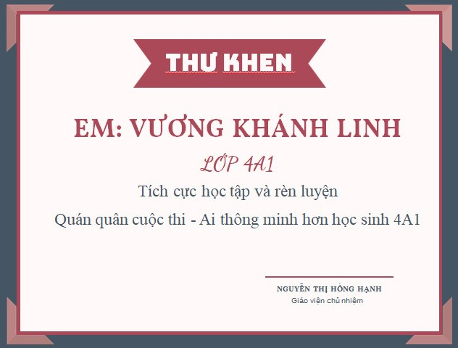

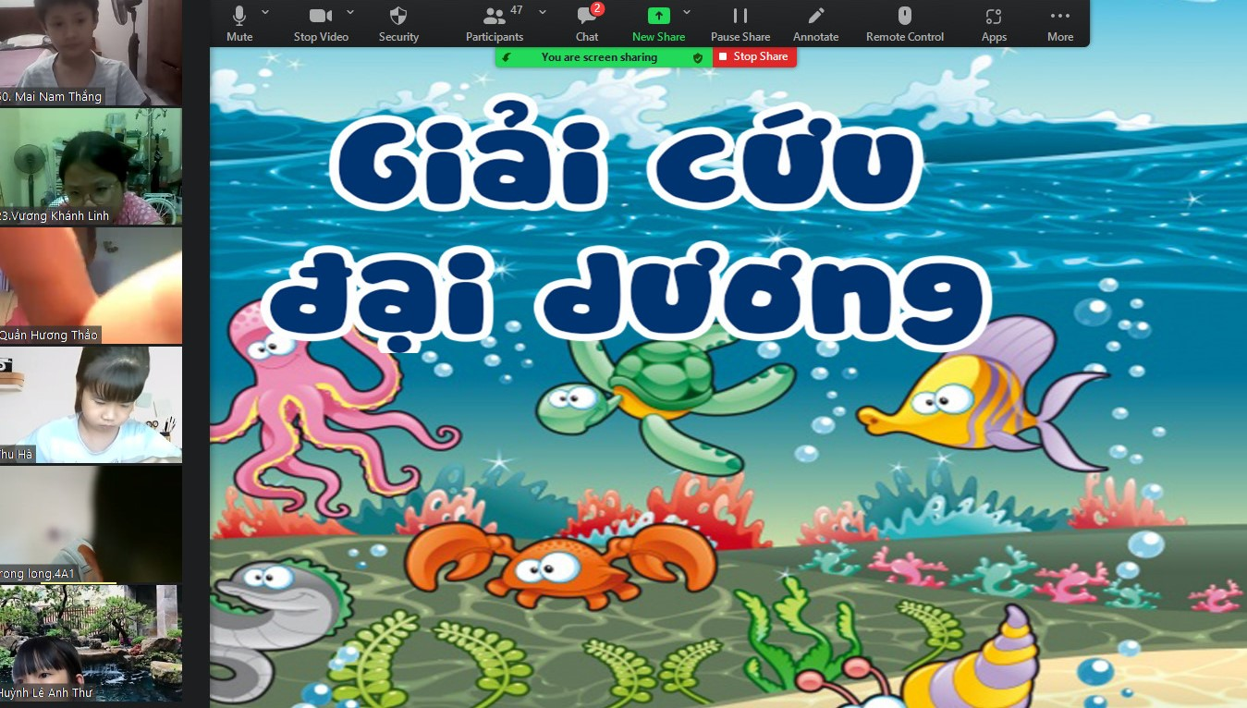

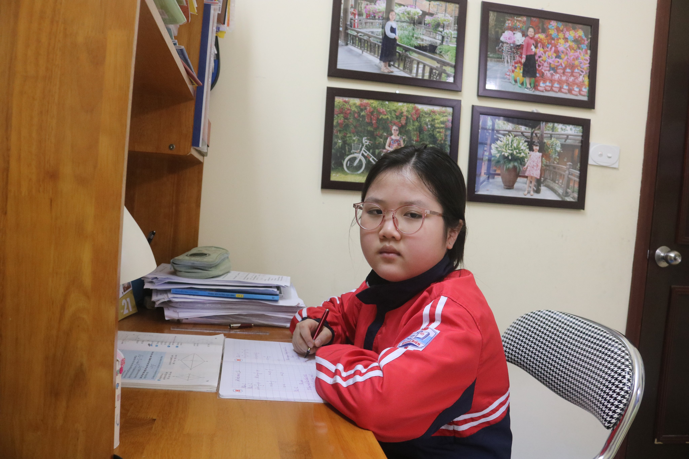
Người viết: Nguyễn Thị Hồng Hạnh

